**Конструирование моделей молекул на уроках химии.**

Современный этап развития российского образования можно считать уникальным. Сегодня рядом с простыми классными досками появились интерактивные, и учителю не приходится рисовать на доске модели молекул, структурные формулы, чтобы ученик смог представить, как они выглядят в пространстве.

С рождения ребенок знакомится с игрушками, которые помогают ему ориентироваться в пространстве, представлять окружающие предметы - это модели животных, домов, зданий. Затем он учится сам строить из кубиков, конструкторов эти предметы. Помогают ему в этом сначала родители, потом воспитатель в детском саду. Вот ребенок пошел в школу. В начальной и средней школе ученик под руководством учителя конструирует более сложные предметы. В этом ему помогают уроки технологии, рисования, черчения. Предмет химии - один из последних предметов, вводимых в курс школьной программы, когда у учащихся уже сформировано начальное представление об окружающем мире. Химия только продолжает развивать интеллект учащегося, его логическое, образное мышления. Именно на этом предмете продолжается развитие пространственного мышления.

Если учитель говорит просто о непонятном, ученику скучно, и смысл урока утрачивается. И вот здесь на помощь приходит моделирование молекул. Модель - это искусственный предмет (явление), копирующий реальный предмет (явление). С помощью пространственных материальных моделей можно приблизить школьника к пониманию того, как устроен невидимый микромир. Материальные модели ученик может взять в руки, собрать и разобрать, тем самым подкрепив абстрактные химические формулы наглядными.

Моделирование и конструирование как методика обучения давно используется в школе, применяются различные учебные модели молекул. Большинство детей даже старшего школьного возраста длительное время остаются, как говорят психологи, кинестетиками. Поэтому им особенно полезна и важна такая форма деятельности как конструирование. Еще недавно на уроках мы строили модели молекул из разноцветных шариков - «атомов», которые соединяются друг с другом с помощью стержней, образуя «молекулы». Это так называемые шаростержневые модели. Но сегодня для развития пространственного мышления на уроках химии учителя все чаще используют информационные технологии. При этом современные информационные технологии сами становятся инструментом познания, обучения, выполняя такие функции, как обобщающую, исследовательскую, развивающую, воспитывающую и контрольно-корректирующую. На смену простым наглядным пособиям приходят анимации, подвижные схемы, появляющиеся и исчезающие иллюстрации, что помогает заглянуть в невидимый химический мир, невозможный для рассмотрения в реальных условиях; виртуальное преобразование предметов в пространстве и плоскости.

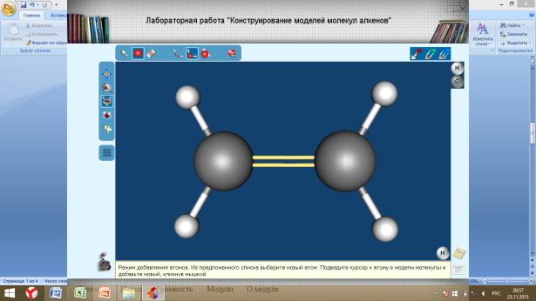Виртуальное практическое действие, плоскостное и пространственное моделирование объектов, автоматизация отдельных операций можно найти в электронных образовательных ресурсах при выполнении лабораторных работ на конструирование молекул с помощью программы OMS - клиента (эти модули я нахожу в Федеральном центре информационно-образовательных ресурсов). Работа с этими модулями позволяет учащимся не только рассматривать и вращать модели молекул в 3D плоскости, но и дает возможность построения и проектирования молекул, что позволяет на уровне понимания закрепить закономерности построения молекул и их пространственного строения.

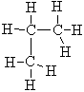Конструирование, проводимое в этом режиме, позволяет школьнику избегать трудностей при восприятии строения органических молекул, разобраться в таких вопросах, как изомерия и номенклатура. Например, вещество, записанное следующим образом: учащиеся ошибочно называют 1-метилэтан, хотя под углом 900 находится продолжение молекулы, а не метильный радикал. Вращение молекулы позволяет "увидеть" молекулу и дать правильное название.

На основе электронного издания для 8-11 классов, разработанного в лаборатории систем мультимедиа МарГТУ, мной была разработана программа элективного курса «Виртуальная лаборатория» для учащихся 10 класса. Данный курс, являясь интеграционным, развивает содержание базовых курсов «Химия» и «Информатика», удовлетворяет познавательные потребности учащихся, развивает многие универсальные учебные действия. Электронное издание включает: виртуальную лабораторию, конструктор молекул, тренажер для решения химических задач, тесты, таблицы, хрестоматию, видеофрагменты, коллекцию иллюстраций. «Конструктор молекул» предназначен для построения трехмерных моделей органических и неорганических молекул. Особый интерес вызывают у ребят творческие задания, носящие исследовательский характер, таких, как самостоятельную разработку моделей молекул соединений, обладающих заданными свойствами, или, наоборот, прогнозирование свойств соединения, модель молекулы которого создана самим учеником.

Залог успешного внедрения средств ИКТ в образовательный процесс заложен в хорошо известных принципах педагогики сотрудничества, которые можно перефразировать следующим образом: «Не к компьютеру за готовыми знаниями, а вместе с компьютером за новыми знаниями».

Список литературы

1. Артеменко В. П., Информационные технологии на уроке химии, 2006г.

2. Букреева Р.В., Быканова Т.А., Уроки новых технологий по химии, Воронеж, 1997 г.

3. Рубинштейн С.Л. основы общей психологии. -2-ое изд., М.: Учпедгиз, 1946. -704 с.

4. Якиманская И. С. Знание и мышление школьника. М., 1985.

5. Якиманская И.С. Развитие пространственного мышления школьников.- Науч.-исслед. ин-т общей и пед. психологии Акад. пед. наук СССР.- М.: Педагогика, 1980. - 240 с.

Интернет-ресурсы:

http://fcior.edu.ru